OA操作流程-校园网账号新增申请单
- 流程说明
本流程用于申请校园网其他上网账号，如勤工助学学生、校企合作用户或其他临时办公人员。我校正式职工及在校学生由系统自动生成校园网上网账号，无需申请。
- 操作流程
- 由数字化校园门户登陆OA，选择“协同工作”下的“新建事项”，如下图：
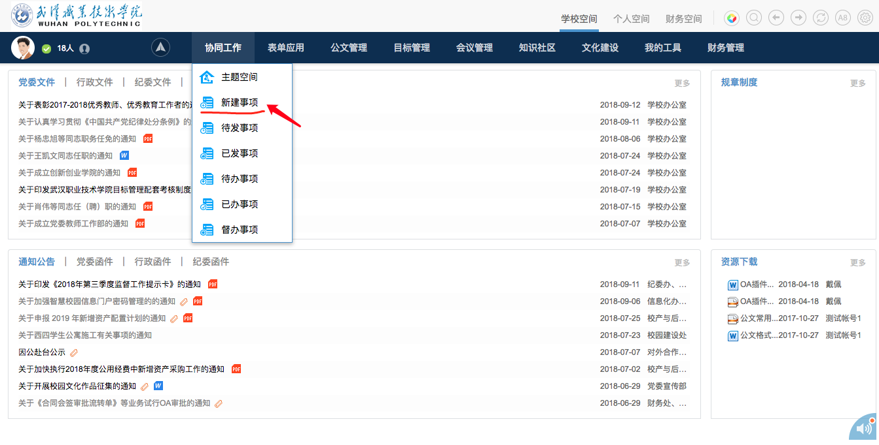
- 在弹出新窗口选择“调用模板”，弹出模板新窗口，如下图
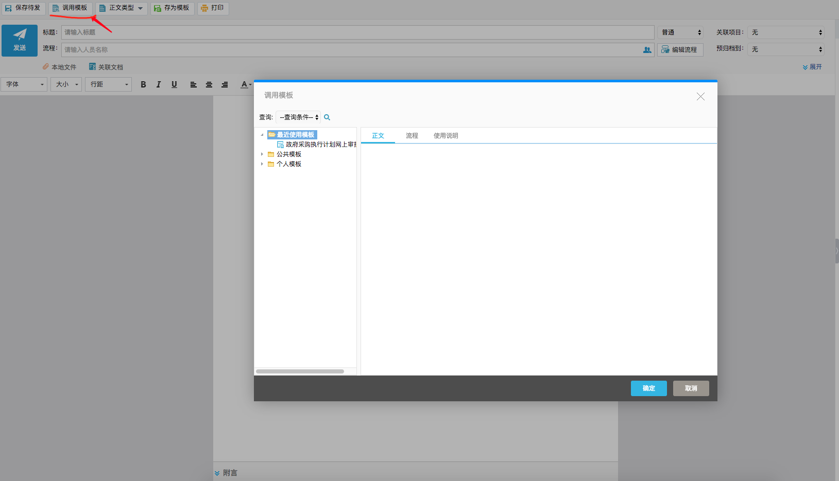
- 在模板调用窗口左侧单击展开“公共模板”、单击展开“信息办审批”，选择“校园网账号选择申请单”后，点击右下角“确定”，如下图：
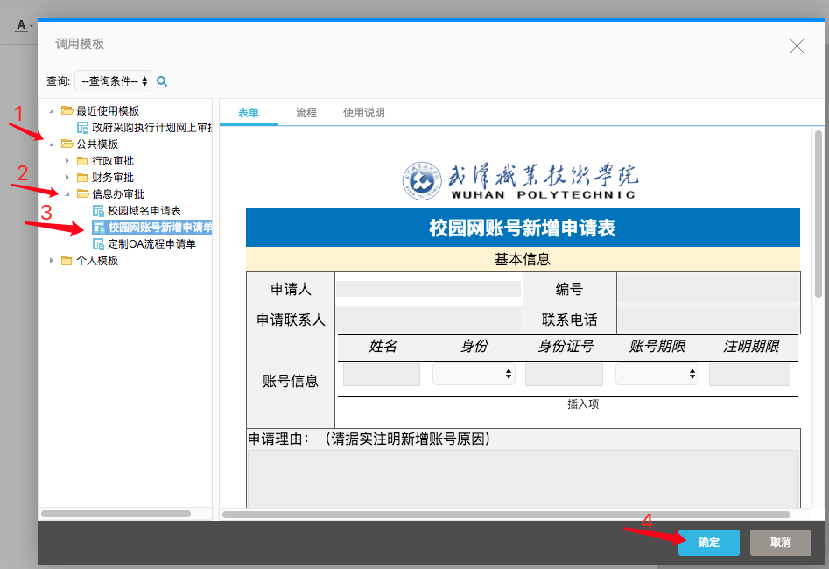
- 在弹出新窗口中按要求填写各项内容。注：每个账号条目只能申请一人，多个账号申请需点击条目增加按钮，如下图：
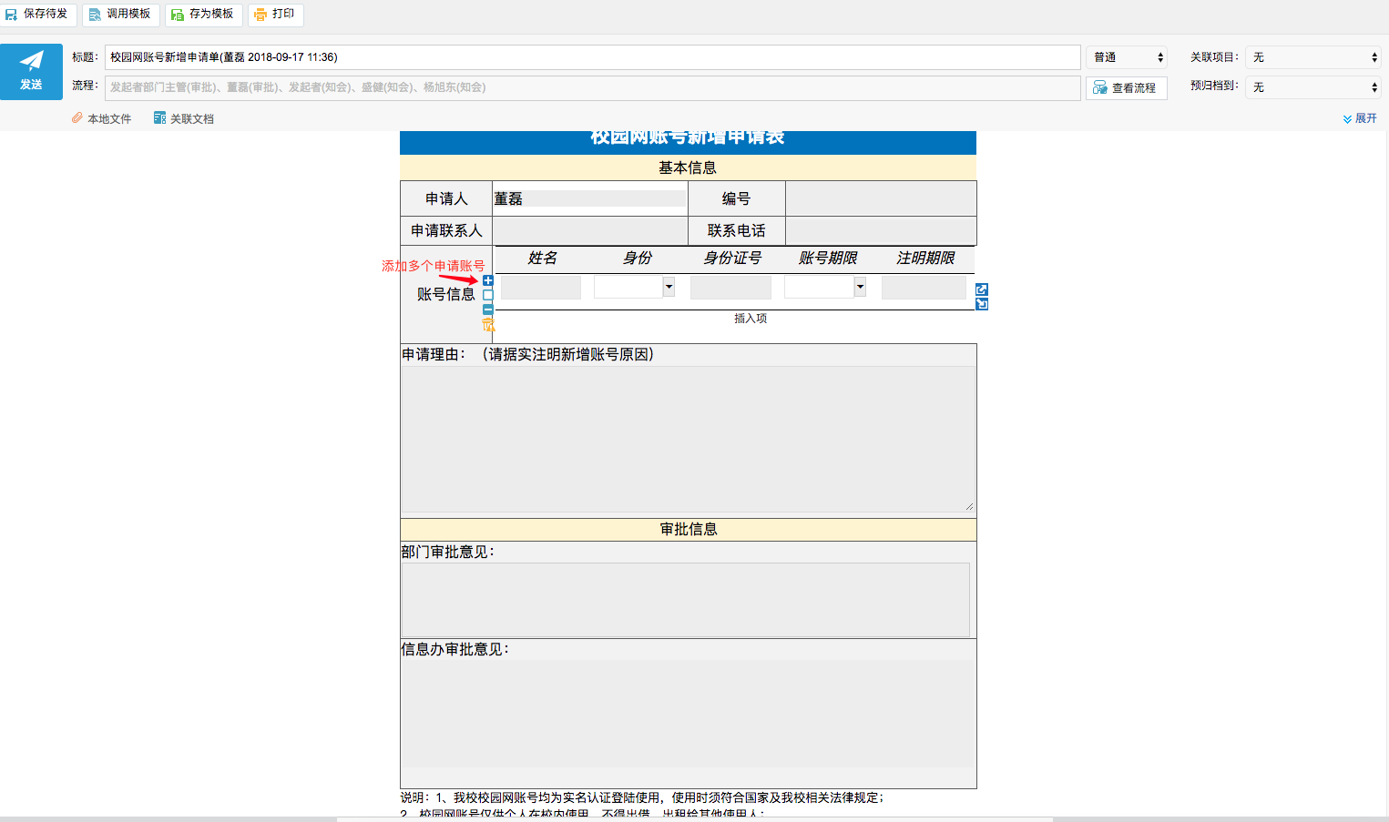
- 填写内容确认后，点击左上角“发送”即可完成申请流程，如下图：
